Проект
Решения о предоставлении разрешения на условно разрешенный вид использования «Ремонт автомобилей»: в отношении земельного участка с кадастровым номером 38:06:100104:1206 площадью 1400 кв.м., расположенного по адресу: Российская Федерация, Иркутская область, муниципальный район Иркутский, сельское поселение Хомутовское, село Хомутово, улица Колхозная, земельный участок 202а

Учитывая заявление Панькова Михаила Михайловича и Оганисяна Сурена Григоровича о предоставлении разрешения на условно разрешенный вид использования «Ремонт автомобилей»: в отношении земельного участка с кадастровым номером 38:06:100104:1206 площадью 1400 кв.м., расположенного по адресу: Российская Федерация, Иркутская область, муниципальный район Иркутский, сельское поселение Хомутовское, село Хомутово, улица Колхозная, земельный участок 202а.
Схема расположения земельного участка, в отношении которого подготовлен проект решения о предоставлении разрешения на условно разрешенный вид использования
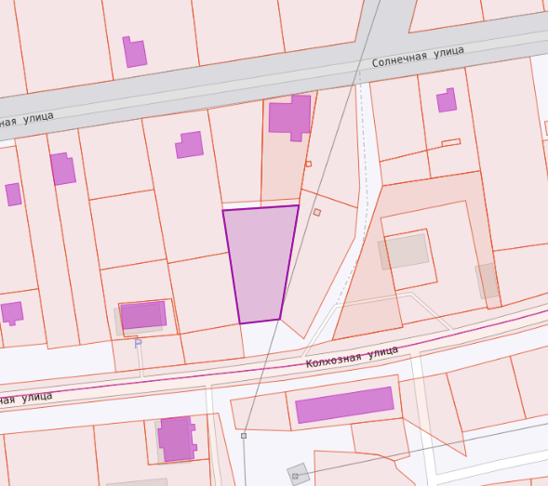
:3060
:4121
:432
:1211

